


毕业设计（论文）

题 目： | 校园信息技术服务与交流平台开发

学生姓名： | 葛梦娜
学 号： | 2013014342
所在学院： | 电子与信息工程学院
专业班级： | 计科1302
届 别： | 2013届
指导教师： | 陈家俊

皖西学院本科毕业设计（论文）创作诚信承诺书

1.本人郑重承诺：所提交的毕业设计（论文），题目《 校园信息技术服务与交流平台开发》是本人在指导教师指导下独立完成的，没有弄虚作假，没有抄袭、剽窃别人的内容；
2.毕业设计（论文）所使用的相关资料、数据、观点等均真实可靠，文中所有引用的他人观点、材料、数据、图表均已标注说明来源；
3. 毕业设计（论文）中无抄袭、剽窃或不正当引用他人学术观点、思想和学术成果，伪造、篡改数据的情况；
4.本人已被告知并清楚：学校对毕业设计（论文）中的抄袭、剽窃、弄虚作假等违反学术规范的行为将严肃处理，并可能导致毕业设计（论文）成绩不合格，无法正常毕业、取消学士学位资格或注销并追回已发放的毕业证书、学士学位证书等严重后果；
5.若在省教育厅、学校组织的毕业设计（论文）检查、评比中，被发现有抄袭、剽窃、弄虚作假等违反学术规范的行为，本人愿意接受学校按有关规定给予的处理，并承担相应责任。

学生（签名）：

日期： 年 月 日

目 录
黑体三号，行距1.5，居中，中间空4个字距
摘 要 1
前言 2
1 研究现状及难点 3
2 项目概述 3
2.1 设备与工具 4
3 需求分析 5
4 系统设计 5
5 系统实现 5
6 系统测试 5
总结 5
参考文献： 6

http://www.doc88.com/p-7824338314531.html--参考资料
http://www.gezida.com/fileUploadCheck/init.do--查重网站

http://wenku.baidu.com/link?url=Z5ttOyFjfQTA_Q3tjCQEStIXZLaZZN5J20M3odrwn8vF_6BmPpP76-gOaUJnqvd0jcY0PWak7SMOj22wK-UXBPvTzK2lXHgaAtDksveVXta--系统分析
校园信息技术服务与交流平台
黑体小二号，段前2行，段后1行，居中对齐。
黑体五号，左对齐
学生：葛梦娜（指导老师：陈家俊）
宋体小四号居中，行距1.5
（皖西学院电子与信息工程学院）
: 随着信息时代的高速发展，各种通讯工具应运而生。在很多条件、时间等的限制下，手机成为人们最离不开的通讯工具之一，其迅速、便捷、高效等特性不容忽视。在此基础上，开发手机APP也成为一种潮流。现今大多数的高校都已经开发了自己的校园网，很大程度上方便了学生，但是其本身也存在一种限制。很多情况下在对校园资讯进行查阅、技术交流时必须通过PC端进行访问，这一点为学生造成了不少困扰。本系统是面向学生和老师等所有在校人员的，集web端、手机端和后台于一体，为所有教职工、学生提供更加便捷、高效的服务与交流平台。
关键词: 校园资讯；技术交流；服务与交流平台
Times New Roman三号加粗，段前2行，段后1行，居中对齐。每个实义词单词首字母大写
Campus Information Technology Service and
Times New Roman小四号居中，行距1.5
Communication Platform
Student: Mengna.Ge(Faculty Adviser：Jiajun.Chen)
(College of Electronics and Information Engineering, West Anhui University)
Abstract:With the rapid development of the information age, a variety of communication tools came into being. In many conditions, time and other restrictions, the mobile phone has become one of the most indispensable communication tools, its rapid, convenient, efficient and other characteristics can not be ignored. On this basis, the development of mobile phone APP has become a trend. Now most of the colleges and universities have developed their own campus network, to a large extent, the convenience of students, but there is also a limit. In many cases, it is necessary for the students to have access to the PC side to access the campus information, which has caused many problems. This system is for students and teachers, and all the school staff, set web side, the mobile terminal and the background in one, for all staff and students to provide more convenient and efficient service and communication platform.
Times New Roman五号加粗，左对齐
Keywords: Campus information;Technical exchange;Service and communication platform
Times New Roman五号，
左对齐，行距1.5

前言
一级标题，黑体四号，行距1.5，段前段后0行，左对齐
随着现代科技的高速发展，互联网技术已成为当今时代发展的主流。信息交流的载体也在不断地扩展，电子报刊、电子书籍和融入图形、文字、动画以及声音等于一体的多媒体资料成为信息交流载体的重要组成部分。信息服务与交流平台选已成为团体、学校、公司、企业及政府进行信息交流、信息发布的重要途径。其可以快速、便捷的供使用者进行操作，可随时随地进行实时更新、互动交流等。以计算机网络为代表的信息技术，正在以惊人的速度改善人们的工作方式、学习方式、交往方式、以及思维方式和生活方式[]。校园是信息交流比较活跃的环境之一，其中包括BBS、校园广播、校园报告等媒体均为师生提供了很多信息。近年来，无线网络、智能手机的发展已不可估量越来越多的人通过移动设备了解最新信息。如何优化校园网络功能、提高性能，把先进理念和输入融入校园网，与时俱进，是一个发展的关键点[]。
随着信息社会网络及计算机科学的广泛普及和迅速推广，具有集成智能化的校园信息化教学网络已经迅速发展为推动大中小学校的科学教育以及现实科学的信息技术方法。目前的高等院校的信息网络教育平台的搭建以及其快速的更新换代迅速提升了高科技信息化改革的进程，提升了学校信息交流的网络环境，信息化教学平台的整体管理水平及校内工作业务效率的大幅度提升。
借鉴校园网的一些优点，结合我们学校自身情况，本选题的目的是为皖西学院量身定做一个提供信息交流一体化的服务平台。由于学校的新闻公告等信息都是通过教务处进行发布，很多时候学生查阅学校发布的新闻必须进入教务系统才可以，这给我们带来了很大的不便；在此基础上，开发交流平台的功能，供学生们在一起交流、生活、学习很有很大益处的。因此开发一个校园信息技术服务与交流平台是很有必要的。

1 研究现状及难点

1.1 研究现状
随着信息社会网络化的发展，信息服务平台的使用越来越广泛。信息交流平台与论坛的形式进行沟通与交流，用户可以在论坛中发表自己的见解与其他用户进行交流。
校园信息技术服务与交流平台为校园提出了一个崭新的建设服务平台的方案，针对校园现状，本系统主旨是为在校师生提供更加便利的服务交流平台。主要功能如下： （1）用户可通过前端或APP进行新闻浏览、查阅。
- 用户可在线以论坛形式进行交流。
- 提供一个技术交流群，用户可在群中对于技术相关问题进行讨论、交流。
- 提供一个技术服务群，群中喊校内一些技术相关人员，用户在校遇到问题时，可在群中进行咨询与交流。
1.2 研究难点
校园信息技术服务与交流平台，着重的是服务与交流，针对于全体师生进行服务。其两大交流群，虽然功能上不算难点，但在实现效果上需要很多资源。所谓群聊，就是要有很大的用户资源，更需要学校各类服务人员、技术人员，加入其中，才能更好的实现设计的初衷。

2 项目概述
为实现校园信息技术服务与交流平台，本论题在设计实现时，共包括三个方面：后台管理系统、前台用户操作系统（web）、以及移动终端（手机APP）。
前端主要技术点：使用HTML进行页面设计；采用CSS技术，兼容业界主流浏览器；通过JavaScript、Jquery等实现系统框架的构建。后端主要技术点：采用jsp,servlet进行开发；使用SpringMVC架构，实现后台系统；使用阿里云服务器进行系统部署；使用MySQL数据库进行数据存储等一系列操作。移动端（APP）主要技术点：主要使用Java语言进行开发；仅实现Android版本，主要使用Android开发核心技术。

2.1 设备与工具

2.1.1硬件设备
二级标题，黑体小四，行距1.5，段前段后0行，左对齐

阿里云服务器，性能参数：1核1GB。

2.1.2 开发工具
（1）MyEclipse
三级标题，黑体小四，行距1.5，段前段后0行，左对齐

MyEclipse企业级工作平台（MyEclipseEnterprise Worlbench，简称MyEclipse），是对于EclipseIDE的扩展，可在数据库及JavaEE的开发、发布及应用程序服务器等方面极大的提高工作效率。由JavaEE集成的开发环境，包括了完备的编码、调试、测试和发布功能，完整支持HTML，JSP，CSS，Struts，Spring，JavaScript，SQL，Hibernate等。
本系统主要使用MyEclipse进行开发。
（2）Xshell
Xshell是一个强大的安全终端模拟软件，主要支持SSH1，SSH2及Microsoft Windows平台的TELNET协议。Xshell可通过互联网远程主机进行安全的连接，可以在Windows界面下访问远端不同系统下的服务器，从而比较好的达到远程控制终端的目的。
本系统主要通过xshell连接服务器，对服务器进行开启、关闭操作等；进行压测时，通过操作指令，查看系统性能参数等。
（3）MySQL
MySQL为关系型数据库管理系统，是当下最流行的关系型数据库之一。在Web应用方面，MySQL是最好的RDBMS（Relational Database Management System，关系型数据库管理系统）应用软件。
本系统主要实现MySQL数据库对数据记录等进行存储，以及增删改查等基本操作。
（4）Navicat
Navicat是一套可靠、快速并且价格相当便宜的数据库管理工具，专门为简化数据库的管理、降低系统管理成本而设计的。它的设计符合数据库管理员、开发人员以及中小企业的需求。Navicat是以直觉化的图形用户界面为宗旨而建设的，让用户可以安全并且简单的创建、组织、访问、公用信息。
本系统主要通过Navicat可视化工具，更加方便对MySQL数据库进行操作。
（5）Visio
Microsoft Visio 2010是一款便于IT和商务专业人员针对于复杂信息、系统和流程进行可视化处理、分析和交流的软件。
本系统主要通过visio软件完成系统流程图，及其他图表设计。

2.1.3 开发环境
（1）硬件环境
处理器：Intel Core i5
系统类型：64位操作系统
内存：8GB
硬盘：698.64GB
（2）软件环境
操作系统：Win7
数据库：MySQL
服务器：阿里云服务器

3 需求分析

3.1 用户需求
制作本系统的目的是为本校提供一个集信息、技术交流与服务与一体的平台。师生可在线浏览、查阅新闻，可在线进行实时交流，可参与群聊获取服务、进行咨询等。

3.2 功能需求
系统中各模块将要实现的功能：
（1）交流社区：实现BBS功能，用户通过此模块，可进行浏览、查阅、发帖、回复、删帖等操作，在线进行交流。
（2）宣传社区：主要发布一些新闻公告、校园快讯等，用户可在线浏览、查阅信息。
（3）服务社区：主要包括两大QQ群，计算机技术交流群、校园技术服务群。用户可通过加入群聊，获取相应的技术支持或技术服务。
（4）个人中心：用于显示用户的一些基本信息。

3.3 系统功能模块图
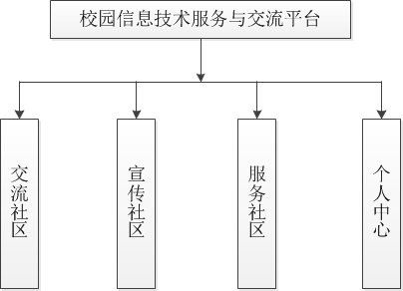
图1 系统功能模块图

3.4 系统流程图
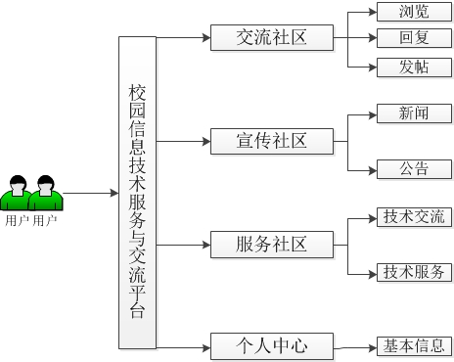
图2 系统流程图

3.5 数据字典

3.6 数据流程图

3.7 系统总体结构图
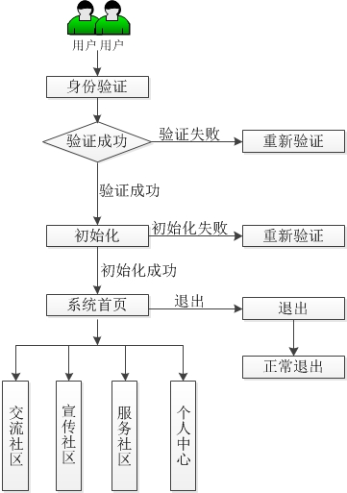

4 系统设计

5 系统实现

6 系统测试

总结

参考文献：
[1] Altendorf E，Hohman M，Zabicki R Using J2EE on a large Web based project Software（M）2002(02):196-197.
[2] 毛正标，杨顺韬.校园网现在与发展趋势的研究[J].广西交通职业技术学院,2013,11，18: 1.

附录
另起一页，必须按正文中出现的顺序编号排列，黑体四号左对齐，注明“附录×”字样，其后不加标点符号，空一行书写附录内容。附录内容按正文文本要求排版。

另起一页，黑体四号左对齐，其后不加标点符号，空一行书写致谢内容，内容按正文文本要求排版。
致谢

